河南省建设项目环评文件告知承诺制
审批报批申请表及承诺书（试行）

一、建设单位信息：
建设单位名称 |  |  | 新乡市昶晟金属制品有限公司
建设单位统一社会信用代码 |  |  | 91410704MA9F5AUG34
项目名称 |  |  | 年产电池钢壳和负极底盖各10亿只项目
项目环评文件名称 |  |  | 新乡市昶晟金属制品有限公司年产电池钢壳和负极底盖各10亿只项目环境影响评价报告表
项目建设地点 |  |  | 新乡市凤泉区大块镇小块村1738号
是否未批先建 |  | 是□ 否☑ |  | 是否按要求处理到位 |  |  | 是☑ 否□
项目主要建设内容 |  |  | 电池钢壳10亿只/年、负极底盖10亿只/年
建设单位联系人姓名 |  |  | 常兆瑞 |  | 联系电话 | 13937338913
二、授权经办人信息：
经办人姓名 |  |  | 常兆瑞 |  | 联系电话 | 13937338913
身份证号码 |  |  | 410711200205131099
三、环评单位信息：
环评单位名称 |  |  | 新乡市蓝天环境技术有限公司
环评单位统一社会信用代码 |  |  | 91410702MA40F8P74K
编制主持人职业资格证书编号 |  |  | HP00015842
环评单位联系人 |  |  | 刘越 |  | 联系电话 | 18738316917
审批机关告知事项 | 一、环评告知承诺制审批的适用范围  1.生态环境部《关于统筹做好疫情防控和经济社会发展生态环保工作的指导意见》（环综合〔2020〕13号）告知承诺制审批改革试点范围；  2.位于中国（河南）自由贸易试验区，符合相关规划及规划环评要求的建设项目。  二、准予行政许可的条件  1.项目建设应符合国家、省及所在区域产业政策要求；  2.建设项目应符合区域开发建设规划和环境功能区划的要求；  3.建设项目环评文件的编制应符合《环境影响评价技术导则》以及相关标准、技术规范的要求；  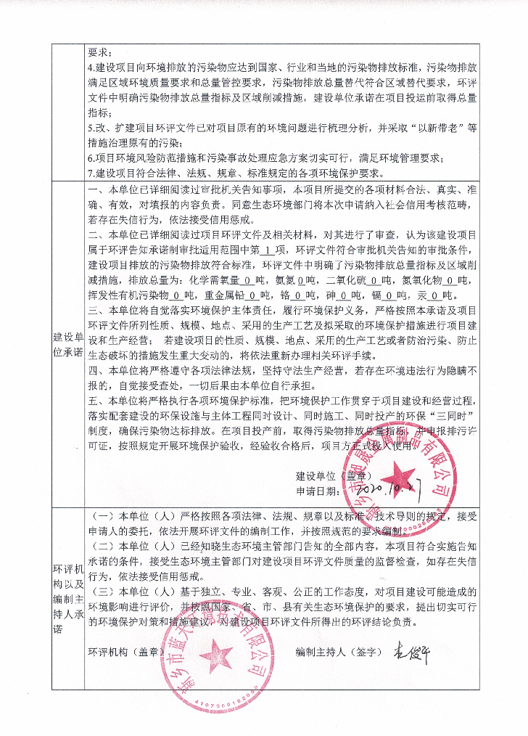  4.建设项目向环境排放的污染物应达到国家、行业和当地的污染物排放标准，污染物排放满足区域环境质量要求和总量管控要求，污染物排放总量替代符合区域替代要求，环评文件中明确污染物排放总量指标及区域削减措施，建设单位承诺在项目投运前取得总量指标；  5.改、扩建项目环评文件已对项目原有的环境问题进行梳理分析，并采取“以新带老”等措施治理原有的污染；  6.项目环境风险防范措施和污染事故处理应急方案切实可行，满足环境管理要求；  7.建设项目符合法律、法规、规章、标准规定的各项环境保护要求。
建设单位承诺 | 一、本单位已详细阅读过审批机关告知事项，本项目所提交的各项材料合法、真实、准确、有效，对填报的内容负责。同意生态环境部门将本次申请纳入社会信用考核范畴，若存在失信行为，依法接受信用惩戒。  二、本单位已详细阅读过项目环评文件及相关材料，对其进行了审查，认为该建设项目属于环评告知承诺制审批适用范围中第 1 项，环评文件符合审批机关告知的审批条件，建设项目排放的污染物排放符合标准，环评文件中明确了污染物排放总量指标及区域削减措施，排放总量为：化学需氧量 0 吨，氨氮0吨，二氧化硫 0 吨，氮氧化物 0 吨，挥发性有机污染物 0 吨，重金属铅 0 吨，铬 0 吨，砷 0 吨，镉 0 吨，汞 0 吨。  三、本单位将自觉落实环境保护主体责任，履行环境保护义务，严格按照本承诺及项目环评文件所列性质、规模、地点、采用的生产工艺及拟采取的环境保护措施进行项目建设和生产经营； 若建设项目的性质、规模、地点、采用的生产工艺或者防治污染、防止生态破坏的措施发生重大变动的，将依法重新办理相关环评手续。  四、本单位将严格遵守各项法律法规，坚持守法生产经营，若存在环境违法行为隐瞒不报的，自觉接受查处，一切后果由本单位自行承担。  五、本单位将严格执行各项环境保护标准，把环境保护工作贯穿于项目建设和经营过程，落实配套建设的环保设施与主体工程同时设计、同时施工、同时投产的环保“三同时”制度，确保污染物达标排放。在项目投产前，取得污染物排放总量指标，并申报排污许可证，按照规定开展环境保护验收，经验收合格后，项目方正式投入使用。  建设单位（盖章）  申请日期：
环评机构以及编制主持人承诺 | （一）本单位（人）严格按照各项法律、法规、规章以及标准、技术导则的规定，接受申请人的委托，依法开展环评文件的编制工作，并按照规范的要求编制。  （二）本单位（人）已经知晓生态环境主管部门告知的全部内容，本项目符合实施告知承诺的条件，接受生态环境主管部门对建设项目环评文件质量的监督检查，如存在失信行为，依法接受信用惩戒。  （三）本单位（人）基于独立、专业、客观、公正的工作态度，对项目建设可能造成的环境影响进行评价，并按照国家、省、市、县有关生态环境保护的要求，提出切实可行的环境保护对策和措施建议，对建设项目环评文件所得出的环评结论负责。  环评机构（盖章） 编制主持人（签字）

